**Description de la partie software du projet**

1. Schéma bloc

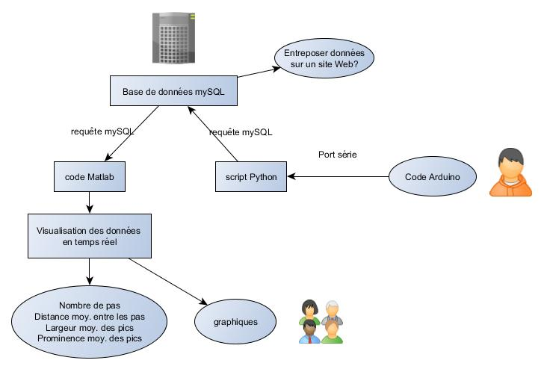

1. Code test Arduino (mesure seulement la température, je n’ai pas réussi à faire fonctionner l’accéléromètre que j’ai commandé)

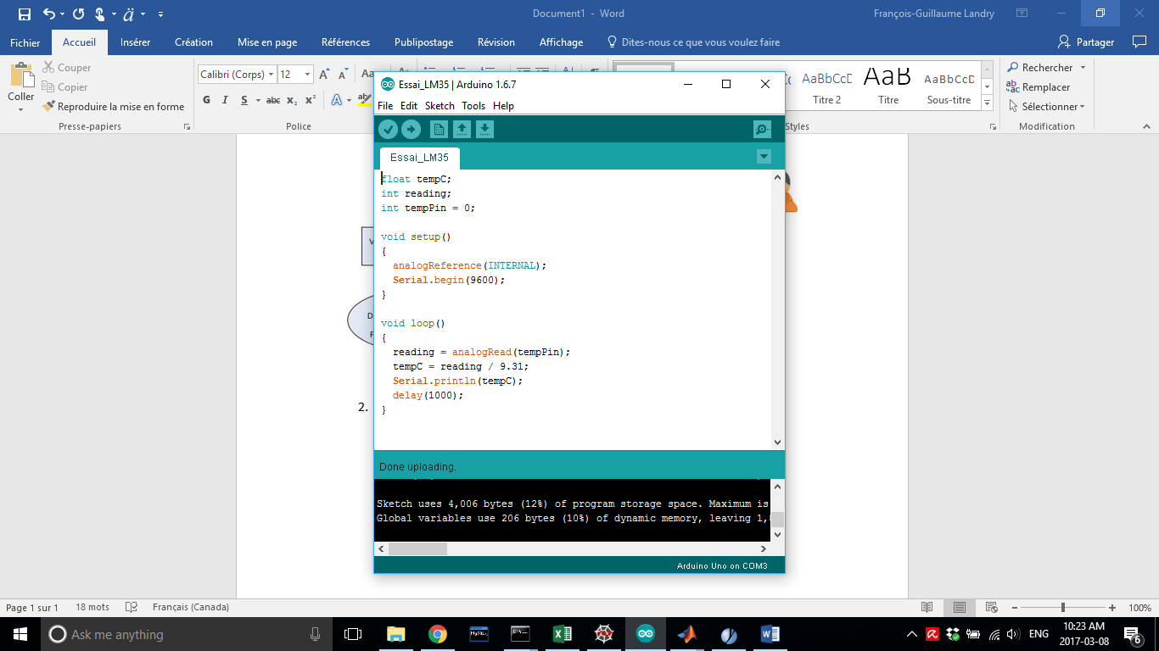

Pour le vrai projet, je pense qu’il faudrait migrer vers Arduino IDE for Microsoft Visual Studio.

1. Script Python (recueil des données sur le port série et envoie vers mySQL, voir fichiers sur Dropbox).

J’utilise le compilateur Spyder de la suite Anaconda. <https://www.continuum.io/downloads>

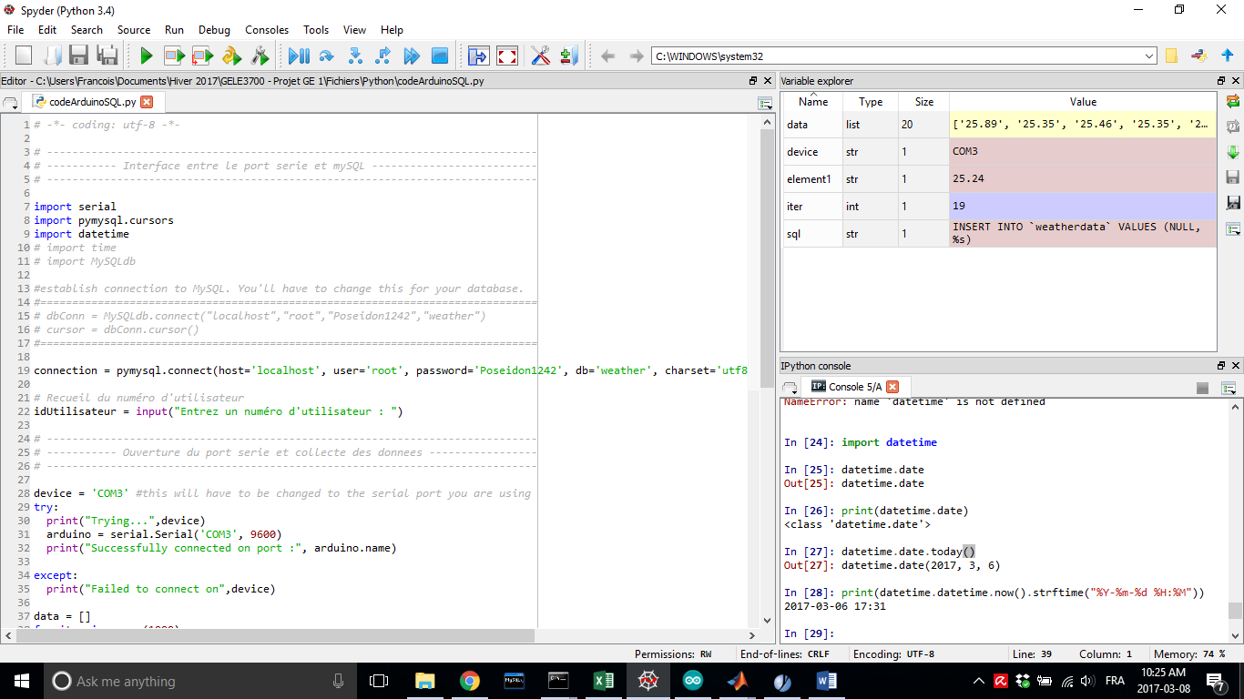

Exécution du script. Les données sont biens recueillies à partir de l’Arduino et sont envoyées vers mySQL avec succès.

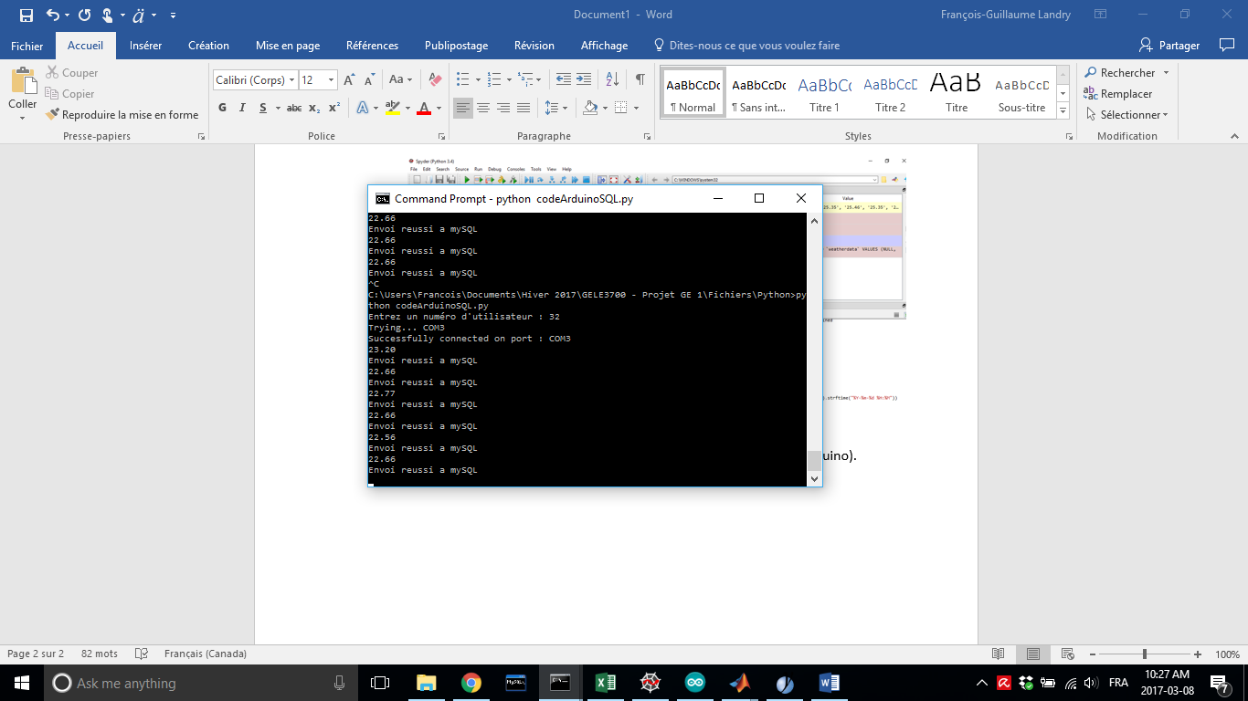

1. Base de données mySQL

On voit que les données recueillies à l’étape 3 sont bien enregistrées à l’intérieur de la base de données.

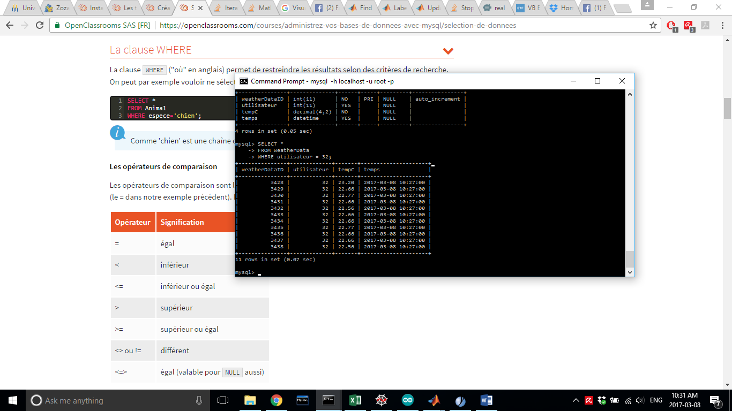

Si vous êtes intéressés, voici un bon tutoriel pour apprendre mySQL :

<https://openclassrooms.com/courses/administrez-vos-bases-de-donnees-avec-mysql>

1. Code Matlab

Le code Matlab effectue une requête mySQL pour extraire les données de la base de données. On peut alors choisir les données associées à un utilisateur particulier (dans notre cas, ce serait un coureur qui participe à l’expérience).

Le code Matlab de la GUI (graphical user interface) est disponible sur Matlab. Il faut exécuter le fichier GUI_Accelerometre.m.

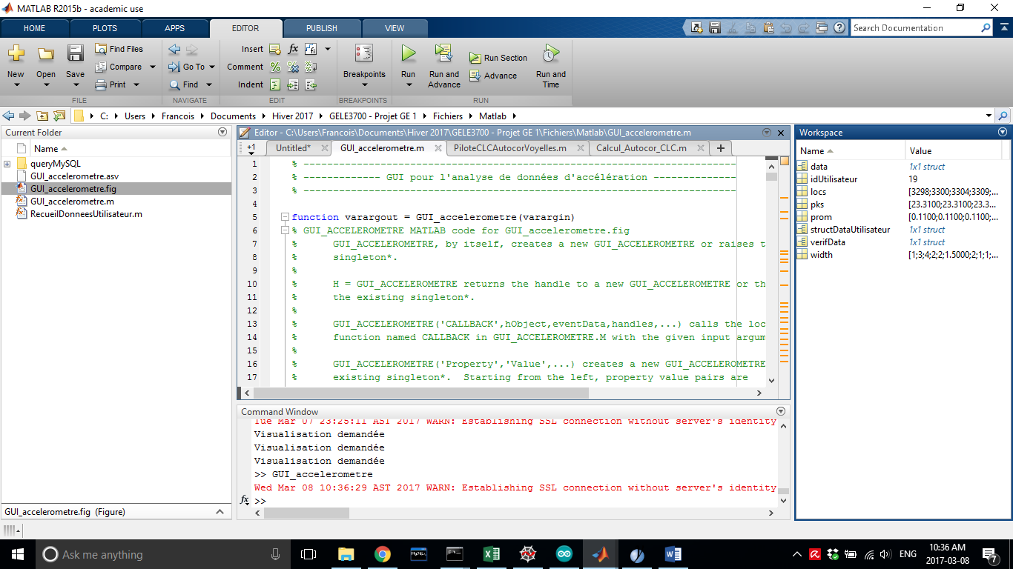

Voici le résultat au démarrage :

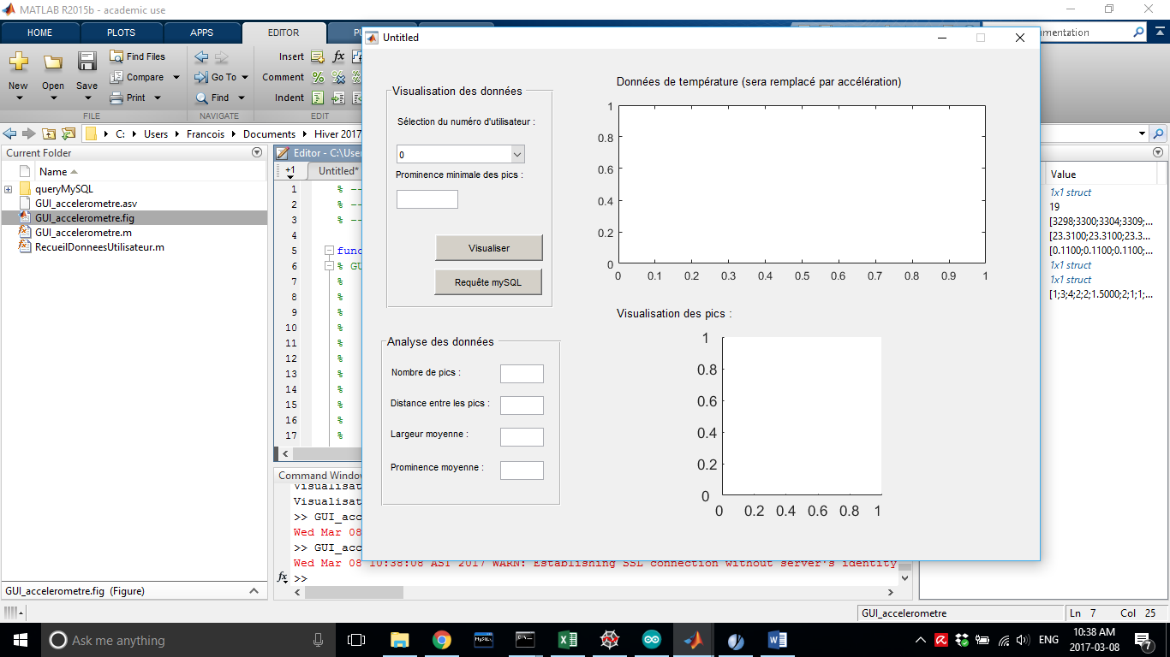

On peut alors choisir un numéro d’utilisateur (tel qu’entré dans la base de données, ici je choisis 32) :

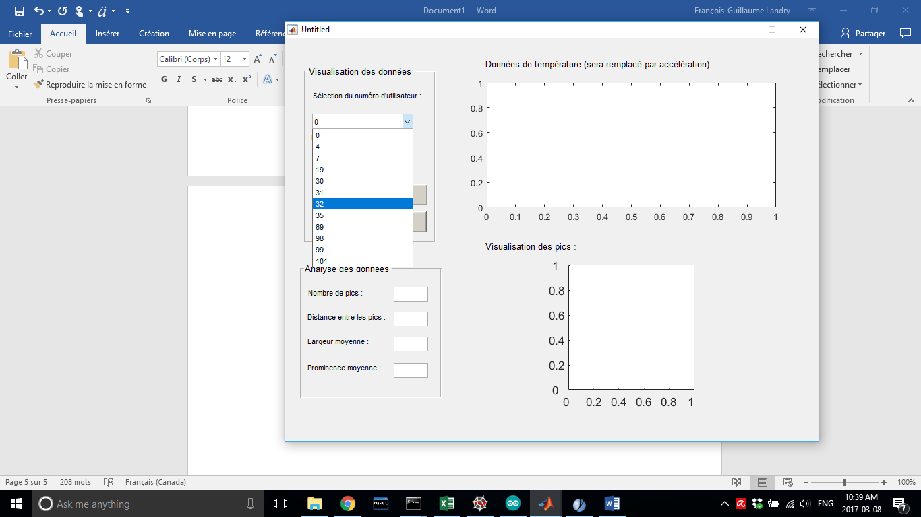

Ensuite, appuyer sur le bouton Visualiser pour voir les graphiques de données.

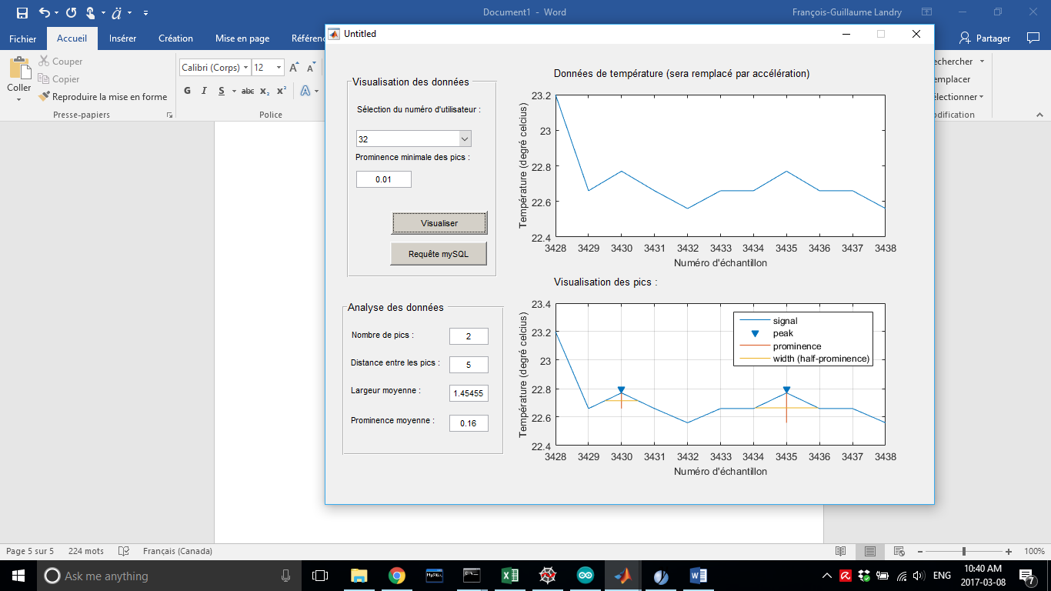

Le graphique de haut est un simple graphique des données de l’utilisateur par rapport au numéro d’échantillon. Le graphique du bas montre les pics de données (voir <https://www.mathworks.com/help/signal/ref/findpeaks.html>).

La section Analyse des données montre les statistiques recueillies par rapport aux pics.

Pour afficher les données en temps réel, il suffit de cliquer sur le bouton ‘’Requête mySQL’’ et ensuite sur le bouton ‘’Visualiser’’. Les graphiques devraient être actualisés.

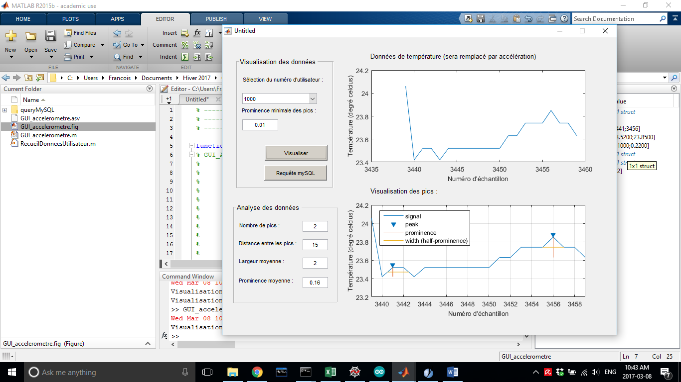 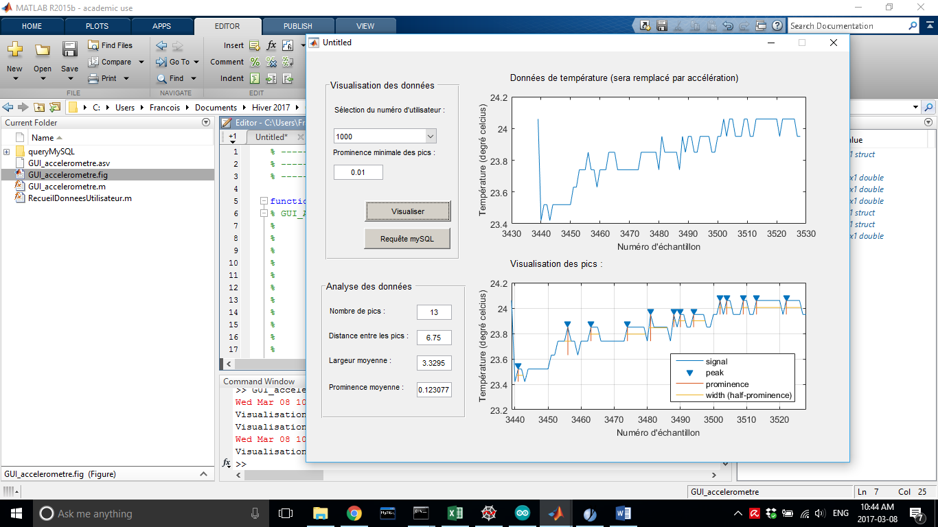

Avant Après